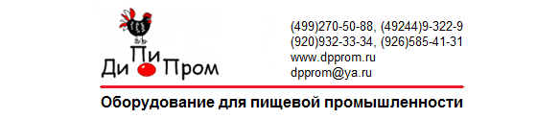

КАМЕРА ТЕРМОДЫМОВАЯ

КТД - 50

г. Александров

Владимирская область

1.НАЗНАЧЕНИЕ

Камера термодымовая электрическая предназначена для горячего копчения мяса и рыбопродуктов в технологической среде, представляющей собой смесь воздуха, горячего или холодного дыма и паров воды. В конструкции дымогенератора предусмотрена система очистки дыма. Режим работы камеры полуавтоматический.

Камера предназначена для эксплуатации в условиях умеренного климата. Установка может быть использована в цехах пищевого производства малой мощности, фермерских хозяйствах и т.п.

Предприятие-изготовитель оставляет за собой право вносить изменения в конструкцию, не влияющие на качество изделия.

2.ТЕХНИЧЕСКИЕ ДАННЫЕ

п.п | Основные параметры | Величина
1. | Габаритные размеры с подставкой; мм. не более:  Высота  Ширина  Длина | 2200  850  900
2. | Температура внутри камеры; град.С | +40..+125
3. | Температура изделия; град.С | +40..+125
4. | Влажность внутри камеры не менее:%  При температуре 90С | 80
5. | Загрузка камеры, кг. не более | 50
6. | Питание: род тока  Напряжение: В.  Частота: Гц. | Переменный  220  50
7. | Установленная мощность: кВт | 5,1
8. | Масса изделия: кг. не более | 300
9. | Присоединительные размеры для подвода воды | Труб.1\2’’
10. | Рабочее давление воды на форсунку: кг/кв.см. | 1…4

ИНСТРУКЦИЯ ПО ЭКСПЛУАТАЦИИ.

1.Общие указания.

Продолжительность срока службы изделия и безотказность его в работе зависит от соблюдения правил эксплуатации и использования его по прямому назначению, бережного содержания и чистоты.

За технический уход, его организацию и своевременный ремонт изделия ответственность несет лицо, назначенное руководителем предриятия, эксплуатирующего изделие, он же следит за выполнением графика профилактических работ. В случае неисправности или поломки камеры необходимо немедленно сообщить об этом администрации, которая устанавливает причины поломки, принимает меры для ремонта и пуска камеры в работу.

КАТЕГОРИЧЕСКИ ЗАПРЕЩАЕТСЯ РАБОТАТЬ НА НЕИСПРАВНОМ ОБОРУДОВАНИИ.

Для нормальной работы форсунки и электромагнитного клапана, необходимо использовать источник водоснабжения, соответствующий гигиеническим требованиям по ГОСТ-2761-84, гигиеническим требованиям к качеству воды по ГОСТ-2874-82. Наличие механических примесей в используемой воде не допускается, так как это влечет за собой выход из строя соленоидного клапана.

2.Правили безопасности.

К эксплуатации камеры должны допускаться только лица, прошедшие техническое обучение и инструктаж по технике безопасности, знакомые с устройством камеры и правилами обращения с ней.

Термодымовые камеры могут располагаться в любых помещениях, имеющих вентиляцию, водопровод и канализацию.

Электрощит должен быть установлен не выше 2м. от пола.

Все провода должны быть защищены металлоруковами от механических повреждений.

Все электромонтажные работы должны производиться специалистами с соблюдением электротехнических правил и норм.

Корпус камеры и пусковые приборы должны быть заземлены, шина провода заземления должна быть видимая, без изоляции 80 кв.мм. min.

Мелкий ремонт электропусковой аппаратуры разрешается производить при отключенном пульте только квалифицированными слесарями-электриками, имеющими право обслуживания сетей до 1000В с соблюдением “Правил технической эксплуатации и безопасности обслуживания электроустановок промышленных предприятий”.

Перед загрузкой камеры, после окончания технологического процесса, необходимо убедиться, что все электрические узлы выключены, вентилятор не работает.

Металлические элементы внутренней поверхности двери и камеры могут иметь высокую температуру, поэтому работы по выгрузке продукции производить в сухих брезентовых жаростойких рукавицах.

Категорически запрещается работать с применением воды без подключения к системе холодного водоснабжения.

Санитарную обработку, техническое обслуживание, наладочные и ремонтные работы производить только при отключении пульта управления от электроэнергии. При этом на пусковых устройствах пульта управления должны быть установлены таблички “НЕ ВКЛЮЧАТЬ”.

При обнаружении повреждений электропроводки и заземляющего контура, необходимо отключить установку от электропитания и сообщить о неисправности дежурному электромеханику.

3.Описание конструкции.

Термодымовая камера состоит (рис.1) из корпуса (1), подставки (12), дымогенератора (5) и пульта управления(4). Корпус камеры термодымовой представляет собой герметичный шкаф. Основание, стенки корпуса и двери - полые. Пространство между наружной и внутренней обшивками заполнено термоизолируещим материалом, снижающим нагрев наружных поверхностей при работе камеры. Это позволяет более экономично расходовать электроэнергию, а также избежать ожогов обслуживающего персонала при эксплуатации изделия. Верхней частью камеры является термодымовой блок, в котором смонтированы: вентилятор(3), служащий для принудительной циркуляции технологической среды, электронагреватель для нагрева технологической среды, до температуры, соответствующей требованиям технологического процесса обработки продуктов и узел водяной форсунки. По периметру двери (2) проложена термостойкая резина, исключающая выход технологической среды из внутреннего объема камеры. Специальные запоры (7) обеспечивают плотное прилегание двери по всему периметру. На задней стенке расположен карман для установки сухого и влажного термодатчиков спереди, справа закрепляется термометр измерения температуры продукта.

Для создания технологической среды требуемого состава имеется: труба забора холодного воздуха (10), трубопровод подачи дыма (9), для создания в камере требуемой влажности в термодымовом блоке установлена форсунка, расположение которой в камере представлено на рис.2, а вид форсунки в сборе на рис.3. Подачу воды к форсунке регулирует электромагнитный клапан.

Гигиенические требования к источнику водоснабжения по ГОСТ 2761-84, гигиенические требования к качеству воды по ГОСТ 2874-82. Наличие механических примесей в используемой воде может привести к засорению клапана, что повлечет за собой перелив воды в камере.

ПРИМЕЧАНИЕ: При использовании воды, не соответствующей

ГОСТам, предприятие-изготовитель за качество

работы форсунки ответственности не несет.

Влажность технологической среды в камере определяется по разности показаний сухого и влажного термодатчиков. Влажный термодатчик должен быть обернут тонкой, хорошо смачиваемой х\б тканью в один слой (ткань не должна иметь складок). Другой конец ткани опустить в емкость с водой. Длина ткани от уровня воды до влажного термодатчика (5…10см.) должна быть отрегулирована.

Для отвода дымовоздушной смеси из камеры имеется труба факельного выброса (11). Все трубопроводы снабжены шиберами (6), имеющими 3 положения: “отрыто”, “приоткрыто”, “закрыто”. Рукоятки управления шиберами расположены на боковой стенке корпуса камеры. По желанию заказчика, местоположение шиберов может быть изменено. Для управления работой ТЕНов, вентилятора и других устройств камеры с целью поддержания необходимых для выбранного технологического процесса влажности и температуры внутри камеры, на боковой стенке установлен пульт управления (4), на который выводятся показания термодатчиков, расположенных внутри камеры (см. рис. 4).

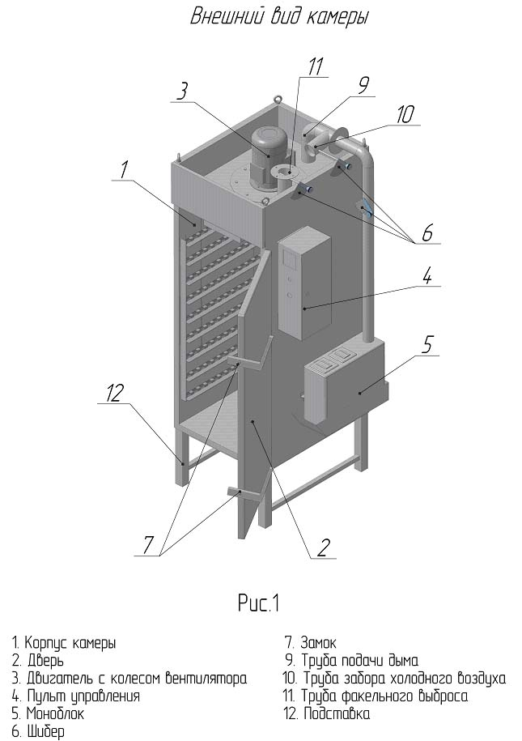

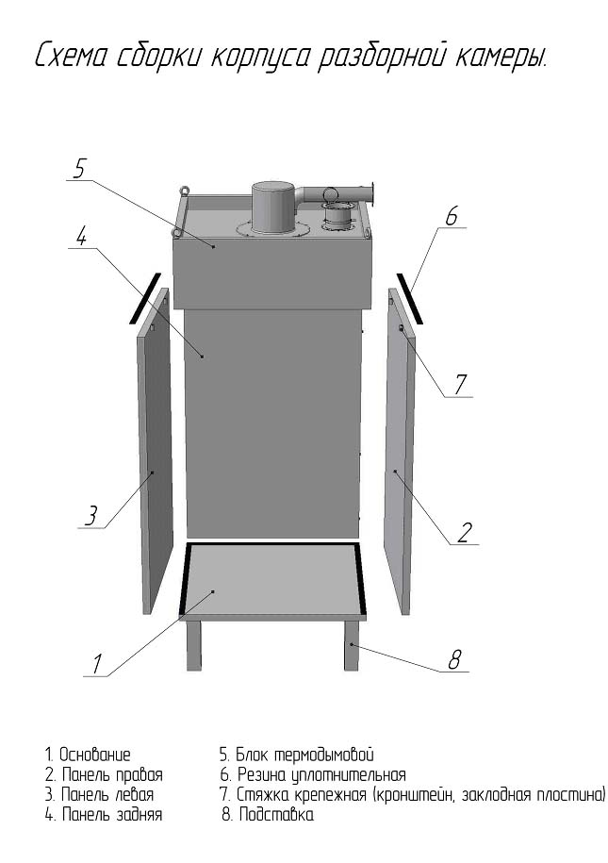

4.РАЗМЕЩЕНИЕ И МОНТАЖ.

Помещение, в котором устанавливается камера, должно быть сухим, просторным, обеспечивающим удобство технического обслуживания камеры, загрузки и выгрузки продукции. Температура окружающего воздуха от +10 до +30град. С., высота помещения должна быть не менее 2,5м. Камера устанавливается на бетонный пол в месте, удобном для загрузки и выгрузки продукции и подключения к системе вытяжной вентиляции, водопроводу холодной воды и канализации.

ЗАПРЕЩАЕТСЯ: трубу факельного выброса напрямую подсоединять к системе вытяжной вентиляции.

5.МОНТАЖ КАМЕРЫ.

Монтаж камеры включает в себя:

-установку камеры на подставку на место согласно планировки;

-установку дымогенератора;

-установку пульта управления (навешивают на стену слева от камеры);

-соединение трубопроводов камеры и дымогенератора;

-подвод воды к электромагнитному клапану, регулирующему подачу воды к форсунке (трубопровод подачи воды от магистрали должен иметь вентиль);

-регулирование расхода воды через форсунку в приделах

2,7…10 г/сек. (см. инструкцию по наладке влажности);

- подсоединение электрических узлов и элементов камеры к пульту управления в соответствии с монтажной электросхемой;

-проводка датчиков сквозь стену во внутренний объем камеры и подключение их к пульту;

-заземление корпуса камеры к контру заземления цеха;

-подключение пульта управления к силовой сети.

Все работы должны выполняться с соблюдением соответствующих правил техники безопасности по транспортировке грузов, монтажных работ, электромонтажных работ профессиональными специалистами в соответствии с рисунками и схемами настоящего паспорта и паспортов на комплектующие изделия.

При соединении трубопроводов применять герметизирующие прокладки. Болты и гайки затягивать до наибольшего уплотнения прокладок и получения герметичности соединений. Все электрические соединения должны выполнятся с необходимой изоляцией и закрытием крышек распределительных коробок. После монтажа камера готова к работе.

ВНИМАНИЕ: МОНТАЖ И ПУСКО-НАЛАДОЧНЫЕ РАБОТЫ ИМЕЮТ ПРАВО ПРОИЗВОДИТЬ ОРГАНИЗАЦИИ, ИМЕЮЩИЕ ЛИЦЕНЗИЮ.

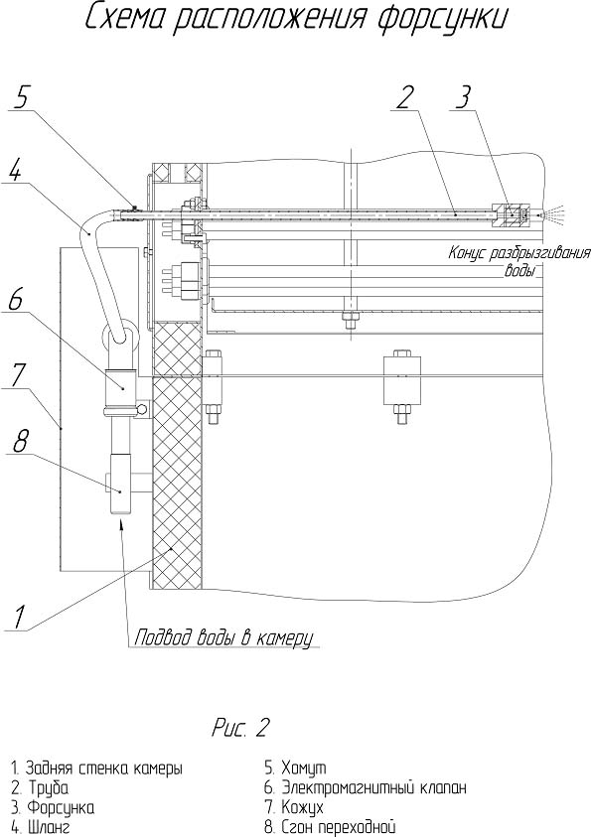

ИНСТРУКЦИЯ ПО НАЛАДКЕ ВЛАЖНОСТИ.

- Вывести камеру в температурный режим 60-70С при закрытых шиберах (Т.забора воздуха, Т.забора дыма, Т.факельного выброса).
- После выхода камеры в температурный режим, произведите переустановку температуры до 80-90С, установите влажность 80-85% .
- Подключите к камере воду и включите канал подачи воды. При этом блокировка подачи воды в пульте управления, должна быть снята (если она установлена).
- При недостижении влажности в течение 30мин. произвести замену сопла форсунки на другое с большим диаметром.
- Повторить пункты 1…3.
- При переливе воды внутри камеры (обильная течь типа “душ”, либо наличие водяного пятна (лужица) на полу камеры более 0,9кв.м.),произведите замену сопла форсунки на сопло меньшего диаметра.
- Произведите работу по пунктам 1…3.

8.После окончания наладки влажности, восстановите электрическую блокировку подачи воды на магнитные пускатели ТЭНов.

* Блокировку устанавливать через боковую нормальноразомкнутую пару контактов электромагнитного пускателя ТЭНов. Блокировку устанавливать при необходимости, исходя из условий работы квалификации рабочего и т.п.

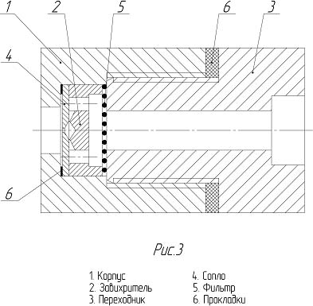

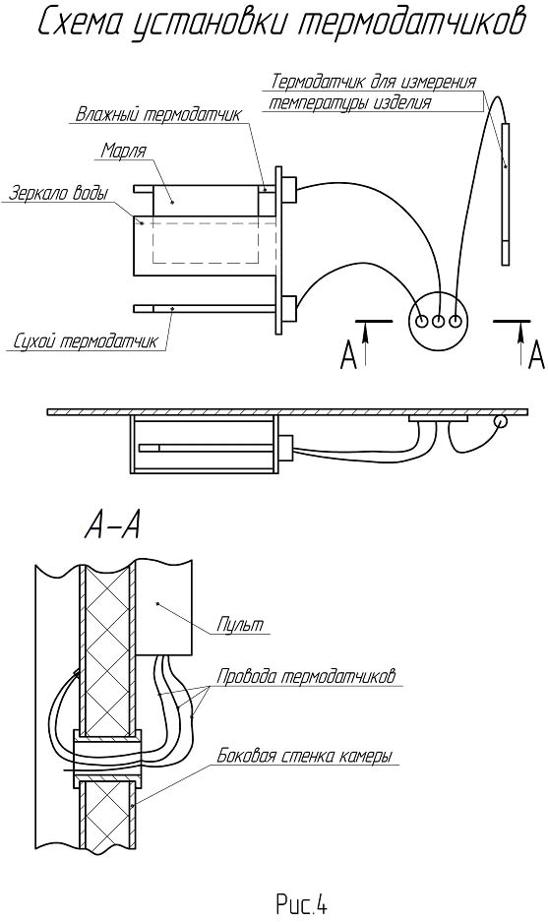

ПОЯСНЕНИЯ К ЭЛЕКТРОСХЕМЕ

QF1-Пакетный включатель

S1-Кнопка ‘СТОП’

F1-Предохранитель

PT-Реле тепловое

KM1…KM2-Магнитные пускатели

V1-Соленоидный клапан

M1-Двигатель вентилятора

B1-Прибор ТР-8060

BK1-Термодатчик

КАТЕГОРИЧЕСКИ ЗАПРЕЩАЕТСЯ: нарушать целостность пломб на приборе: регуляторе-измерителе температуры и влажности ТР-8060 в пульте управления. Иначе МНПП «ИНИЦИАТИВА» ответственность за какие-либо неполадки в приборах не несет.

6.ПОДГОТОВКА КАМЕРЫ К РАБОТЕ.

Перед началом работы необходимо:
- Произвести санитарную обработку внутреннего объема камеры, тележек и вешал.
- Проверить наличие напора воды в магистрали холодного водоснабжения. При отсутствии напора режим работы с использованием форсунки не допускается.
- Проверить состояние и правильность подключения электроаппаратуры.
- Проверить надежность заземления и отсутствия повреждений электропроводки.
- Залить воду в емкость для влажного термодатчика.

Продукция навешивается на вешала или укладывается в сетчатые поддоны равномерно по всему объему, при этом необходимо следить, чтобы изделия, подвергаемые обработке, не соприкасались друг с другом. Вешала или поддоны с продукцией устанавливаются в камеру. Поддоны поставляются по отдельному заказу. В одно из изделий АККУРАТНО вводится датчик температуры. Датчик следует погружать в мягкие ткани изделия легкими усилиями, исключающими его деформацию. За выход из строя датчика температуры продукта вследствие его неправильной эксплуатации предприятие-изготовитель ответственности не несет.

Дверь плотно закрывается, запоры затягиваются. В дымогенераторе загружаются древесные фракции лиственных не смолистых пород (кроме березы), размеры фракции в пределах 7х7х7…15х15х15мм. На пульте управления устанавливается требуемый режим обработки. Температура контролируется с помощью трех термодатчиков: влажного, сухого и датчика, введенного внутрь одного из изделий. Контроль влажности внутри камеры осуществляется по разности показаний сухого и влажного термометра. Важным элементом при пуско-наладочных работах и в процессе эксплуатации изделия является правильная установка влажного термодатчика (наличие воды в емкости на задней стенке камеры, наличие хорошо смачиваемой х\б ткани без складок, испаряемая часть ткани должна быть достаточной длины), обеспечивающего определение влажности во внутреннем объеме в соответствии с ГОСТ8.524-85.

Розжиг опилок производится от спичек. Количество воздуха подводимого в зону тления опилок должно быть отрегулировано с помощью задвижки на крышке дымогератора.

Камера может работать в четырех основных режимах: подсушка, обжарка, варка, копчение. Вид режима также выбирается по технологическому процессу. Тот или иной режим работы камеры задается положениями шиберов на трубопроводе подачи дыма, трубе забора холодного воздуха и выключением подачи воды. Ручки управления имеют 3 фиксированных положения: “открыто”, “закрыто”, “приоткрыто”. В табл.1 даны положения шиберов при различных режимах работы камеры.

ТАБЛИЦА 1.

РЕЖИМ | ШИБЕРЫ
РЕЖИМ | Т.забора воздуха | Т. подачи дыма | Т.фак.  выброса | Пода-ча воды
1.подсуш-  ка | открыто | закрыто | открыто | выкл
2.обжар-  ка | закрыто | закрыто | закрыто | выкл
3.копче-  ние | закрыто | открыто | приотк. | выкл
4.варка | закрыто | закрыто | закрыто | вкл.
5.выброс технич. смеси | открыто | закрыто | открыто | выкл

Допускаются комбинации основных режимов, например: для снижения влажности внутри камеры может быть открыт (приоткрыт) шибер на трубе забора холодного воздуха. При этом в камеру будет поступать свежий воздух и технологическая смесь (воздух, дым, пары воды) будет осушаться.

7.ТЕХНИЧЕСКОЕ ОБСЛУЖИВАНИЕ.

К работе с камерой допускаются лица, знающие ее устройство и правила эксплуатации.

Отключение камеры от электросети производится выключением пускового устройства на пульте управления. Дверь камеры при работающем вентиляторе открывать запрещается.

7.1 Камера должна содержаться в чистоте. Санитарная обработка внутреннего объема камеры должна производиться ежедневно, перед загрузкой камеры продуктами и по окончании технологического процесса обработки в соответствии с санитарными требованиями, а наружных поверхностей 1 раз в неделю с применением моющих средств.

7.2 Ежедневному осмотру подлежат:

-герметичность соединения трубопроводов;

-герметичность уплотнения дверей;

-наличие напора воды в магистрали холодного

водоснабжения;

-наличие воды в емкости влажного термодатчика;

-целостность заземляющего провода.

7.3 Во избежании закорачивания ТЭНов, расположенных в термодымовом блоке, необходимо отмывать и очищать механические изоляторы и выводные стержни от продуктов сгорания опилок. Для этого необходимо снять крышки и вынуть кассеты с ТЭНами.

7.4 Ежемесячно производить проверку заземления (сопротивление заземляющего контура не более 0,1Ом.).

7.5 Технический осмотр производить 1 раз в месяц (или после наработки 200 часов). При техническом осмотре производится проверка электрических соединений, работоспособность ТЭНов и замена их при необходимости работа вентилятора, смазка дверных петель, чистка форсунки.

Правила эксплуатации и технического обслуживания прибора ТР-8060 указаны в его паспорте.

8.СОСТАВ ИЗДЕЛИЯ И КОМПЛЕКТ ПОСТАВКИ.

№  п/п | НАИМЕНОВАНИЕ | Кол.
1. | Корпус камеры | 1
2. | Пульт управления | 1
3. | Дымогенератор | 1
4. | Подставка | 1

ВЕДОМОСТЬ.

Покупных изделий, входящих в состав изделия.

н\п. | Наименование и обозначение | Кол-во
1. | Двигатель SАЕУ80М84У3 | 1шт.
2. | Электронагреватель ТЭН 137В13/2,0 | 2шт.
3. | Клапан соленоидный ККЭМА1 (КЗН) 15ВТ. 50Гц. 220В | 1шт.
 | ПУЛЬТ УПРАВЛЕНИЯ
4. | Выключатель автоматический ВА 2Р60А | 1 шт.
5. | Пускатель ПМ-12-063 | 2 шт.
6. | Лампа сигнальная АС-220 | 1 шт.
7. | Предохранитель ПР-1МУ4 2А | 1шт.
8. | Тепловое реле РТТ-5-10-1 | 1 шт.
9. | Регулятор-измеритель температуры и влажности ТР-8060 | 1 шт.

СВИДЕТЕЛЬСТВО О ПРИЕМКЕ.

КАМЕРА ТЕРМОДЫМОВАЯ____________________________

ЗАВОДСКОЙ НОМЕР__________________СООТВЕТСТВУЕТ

Техническим условиям _____________ и признана годной для

эксплуатации

ДАТА ВЫПУСКА______________________________________

Подпись лиц ответственных за приемку:

Начальник цеха _______________________________________

ОТК_______________________________________

9.ГАРАНТИЙНЫЕ ОБЯЗАТЕЛЬСТВА.

9.1 Предприятие гарантирует заказчику нормальную работу камеры в течение 12 месяцев со дня ввода ее в эксплуатацию, но не более 18 месяцев со дня отгрузки с территории завода-изготовителя, при условии соблюдения потребителем правил эксплуатации, указанных в настоящей инструкции и надлежащего хранения до ввода в эксплуатацию.

9.2 Все претензии к качеству изделия Предприятие принимает от заказчика при условии предъявления акта о вводе камеры в эксплуатацию специализированной организацией по монтажу и пуско-наладочным работам данного оборудования.

9.3 Предприятие берет на себя гарантийные обязательства по покупным изделиям и комплектующим при условии проведения пуско-наладочных работ специалистами нашего предприятия. В других случаях на покупные изделия и комплектующие действуют гарантии завода-изготовителя этих изделий и комплектующих.

9.4 Предприятие продолжает дальнейшую работу по совершенствованию конструкции изделия, поэтому возможны случаи, когда отдельные элементы изделия могут иметь отклонения от данного паспорта, не влияющие на эксплуатационные показатели изделия.

